ПОМОЩЬ НА ВРЕМЯ ПОИСКА РАБОТЫ, ОПЛАТА ОБУЧЕНИЯ И СТАЖИРОВКИ
Социальный контракт заключается на срок не более чем на 9 месяцев.
При реализации мероприятия по поиску работы, заявителю, зарегистрированному в органах занятости населения в качестве безработного или ищущего работу, предоставляется ежемесячная денежная выплата в течение одного месяца с даты заключения социального контракта и в течение трех месяцев с даты подтверждения факта трудоустройства заявителя в размере величины прожиточного минимума.
Для назначения государственной помощи заявители представляют следующие документы:
1) заявление, содержащее указание на трудную жизненную ситуацию, возможные пути выхода из сложившейся трудной жизненной ситуации.
2) копии паспортов граждан Российской Федерации или иных документов, удостоверяющих личность членов семьи заявителя (копии свидетельств о рождении – в отношении членов малоимущей семьи, не достигших 14-летнего возраста).

Для заполнения заявления на помощь по социальному контракту потребуются следующие сведения (документы):
а) сведения о составе семьи (фамилия, имя, отчество (при наличии), дата рождения, степень родства членов семьи заявителя, проживающих совместно с заявителем);
б)снилс;
в) реквизиты счета, куда перечислять выплату (только на банк, на почту нельзя);
г) контактный телефон заявителя (представителя);
д) сведения о доходах заявителя и членов его семьи, проживающих совместно с заявителем, за 3 последних месяца, предшествующих месяцу представления заявления;
е) сведения об имуществе, принадлежащем на праве собственности заявителю (его семье);
ж) сведения о получении государственной социальной помощи в виде предоставления социальных услуг в соответствии с главой 2 Федерального закона № 178-ФЗ;
з) сведения о земельном участке (кадастровый номер, описание местоположения, площадь), на котором планируется осуществлять ведение личного подсобного хозяйства, с указанием видов разрешенного использования земельного участка, основания владения (пользования) земельным участком (представляются в случае обращения за предоставлением государственной помощи на ведение личного подсобного хозяйства);
и) сведения об образовательной организации и направлении профессионального обучения или дополнительного профессионального образования, соответствующие мероприятиям программы социальной адаптации (представляются в случае самостоятельного поиска организации для обучения при обращении за предоставлением государственной помощи по поиску работы).

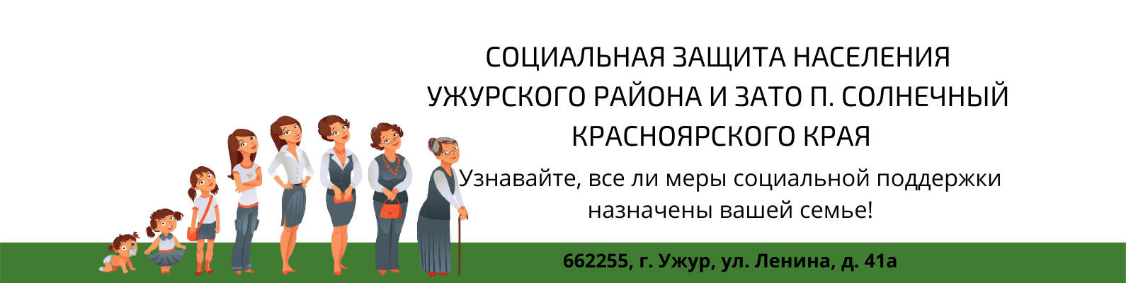
☎Телефон для консультаций 83915623176

Право на получение государственной помощи имеют проживающие на территории Красноярского края малоимущие одиноко проживающие граждане, малоимущие семьи, которые по независящим от них причинам имеют среднедушевой доход ниже величины прожиточного минимума.
Социальный контракт
szn24.ru/supports/sotsialnyy-kontrakt
Социальный контракт
Вконтакте
Социальный контракт
Одноклассники
ПОМОЩЬ НА РАЗВИТИЕ ЛИЧНОГО ПОДСОБНОГО ХОЗЯЙСТВА

Социальный контракт заключается на срок не более чем на 12 месяцев.
При реализации мероприятия по ведению личного подсобного хозяйства, заявителю предоставляется единовременная денежная выплата в размере не более 100 000 рублей для ведения личного подсобного хозяйства.
Размер единовременной денежной выплаты определяется на основании документов, подтверждающих стоимость планируемых к приобретению в период срока действия социального контракта товаров, необходимых для ведения личного подсобного хозяйства.
Для назначения государственной помощи заявители представляют следующие документы:
1) заявление, содержащее указание на трудную жизненную ситуацию, возможные пути выхода из сложившейся трудной жизненной ситуации,
2) копии паспортов граждан Российской Федерации или иных документов, удостоверяющих личность членов семьи заявителя (копии свидетельств о рождении – в отношении членов малоимущей семьи, не достигших 14-летнего возраста).
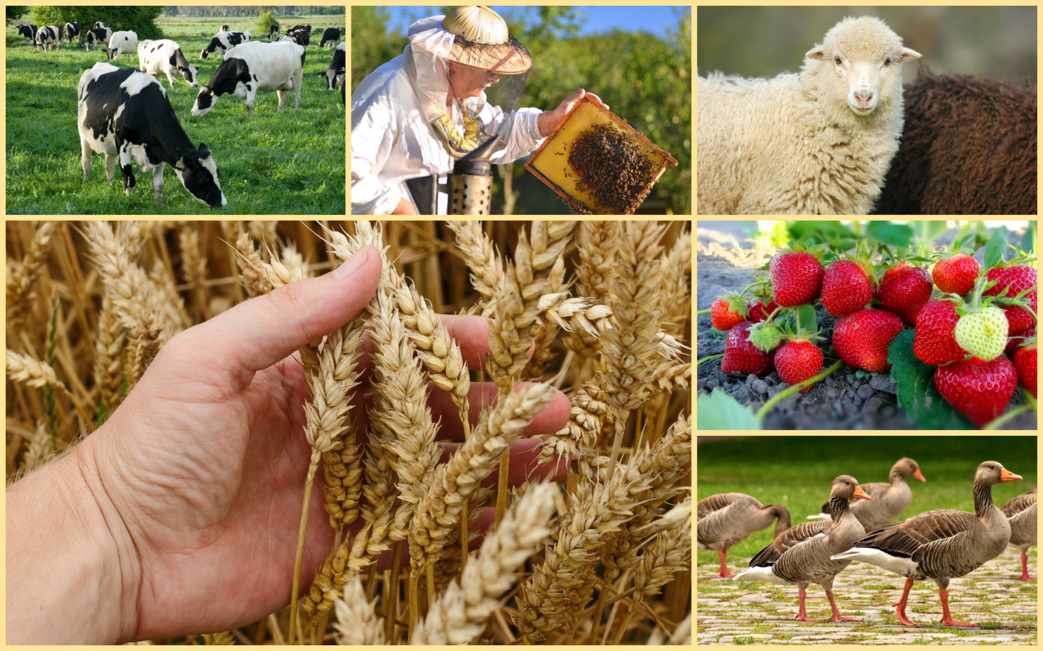
ПОМОЩЬ ПО ОСУЩЕСТВЛЕНИЮ ИНДИВИДУАЛЬНОГО ПРЕДПРИНИМАТЕЛЬСТВА
Социальный контракт заключается на срок не более чем на 12 месяцев.
При реализации мероприятия по осуществлению индивидуальной предпринимательской деятельности, заявителю предоставляется единовременная денежная выплата в размере не более 250 000 рублей для ведения индивидуальной предпринимательской деятельности, в том числе закупки оборудования, создания и оснащения дополнительных рабочих мест.
Для назначения государственной помощи заявители представляют следующие документы:
1) заявление, содержащее указание на трудную жизненную ситуацию, возможные пути выхода из сложившейся трудной жизненной ситуации;
2) копии паспортов или иных документов, удостоверяющих личность членов семьи заявителя (копии свидетельств о рождении – в отношении членов малоимущей семьи, не достигших 14-летнего возраста).
